CONTRIBUCIÓN CONJUNTA AL PROCEDIMIENTO DE SEGUIMIENTO A LAS OBSERVACIONES FINALES DE 2021 DEL
COMITÉ SOBRE LA ELIMINACIÓN DE TODAS LAS FORMAS DE DISCRIMINACIÓN CONTRA LA MUJER - COMITÉ CEDAW -
DE NACIONES UNIDAS

Ecuador 2024

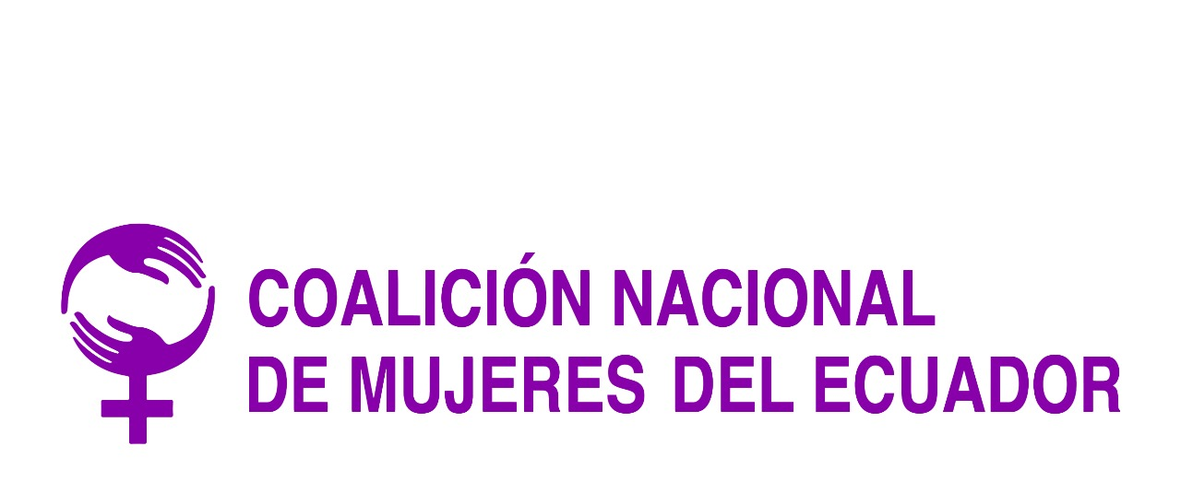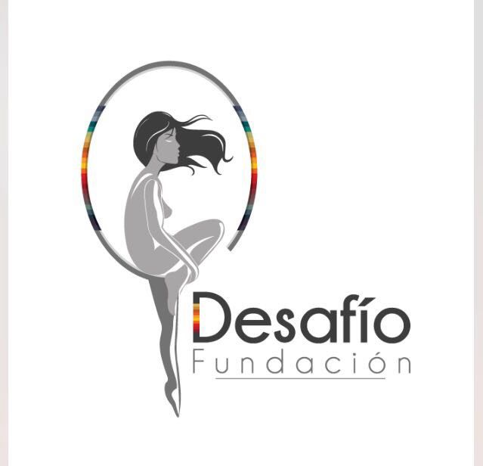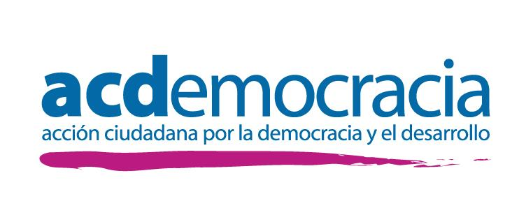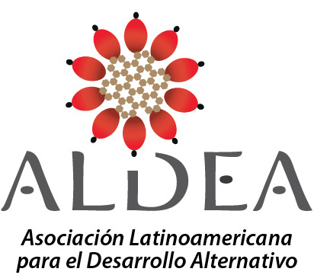
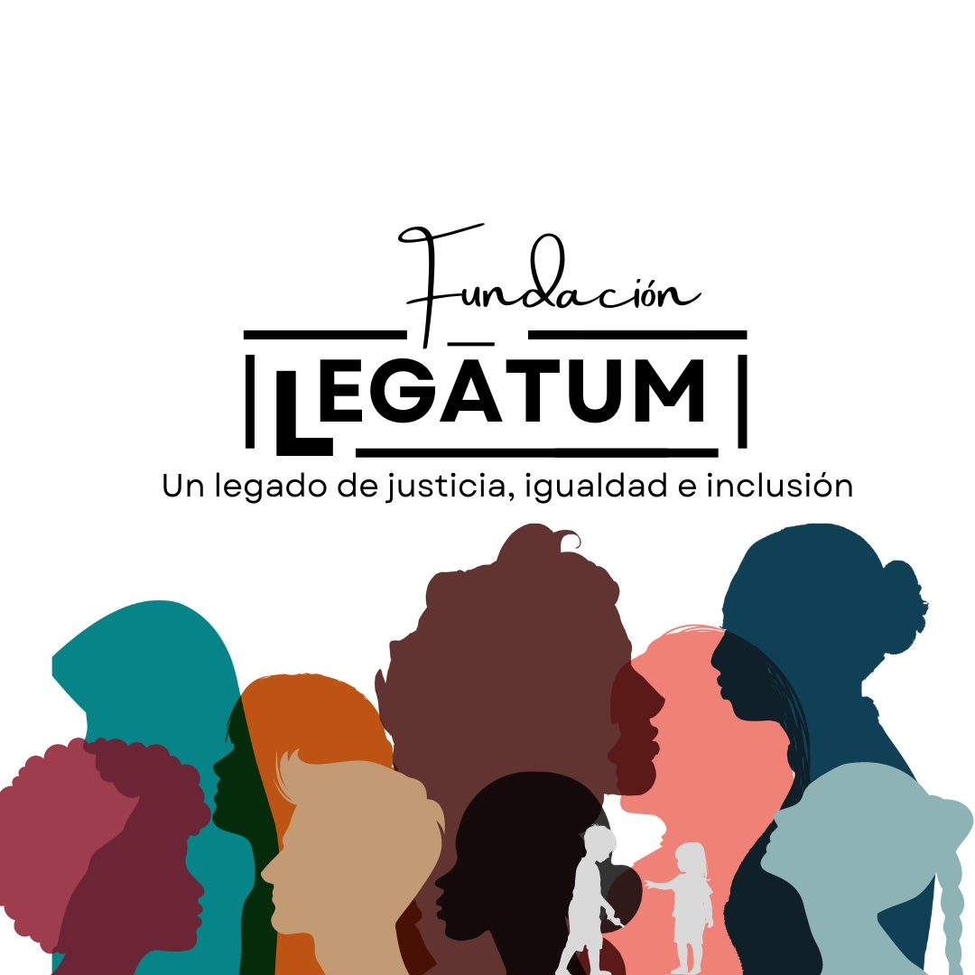
Contribución Conjunta al Procedimiento de Seguimiento

Introducción

- De conformidad con los procedimientos al interior del Comité CEDAW y de acuerdo con el pedido de que, en el plazo de dos años, se informe sobre las medidas adoptadas para aplicar las recomendaciones que figuran en los párrafos 22 a), 22 d), 28 c) y 34 a), sobrevivientes de violencia, organizaciones de mujeres de la sociedad civil ecuatoriana y profesionales del Derecho, nos permitimos suministrar información actualizada basada en el monitoreo del accionar estatal y en el trabajo diario de las mujeres diversas en el terreno.
22 (a):
Violencia Estructural y Femicidios
- La situación actual de violencia estructural en el Ecuador muestra la no aplicación efectiva de la LOIPEVCM. Además, la antojadiza declaratoria de “conflicto armado no internacional” pone en mayor riesgo a niñas, mujeres y adultas mayores en el país, más aún a aquellas pertenecientes a grupos en situación de vulnerabilidad, como mujeres afrodescendientes, en regiones donde la violencia se ha exacerbado.
- Los tres últimos años han sido los años más violentos para las niñas, adolescentes y mujeres (NAM) en el país. De los datos recogidos por la Alianza Feminista para el Mapeo de los Feminicidios en el Ecuador, se puede ver cómo a más de 800 mujeres se les ha arrebatado sus vidas de manera violenta.
- El Estado poco ha hecho para prevenir y erradicar la violencia y las cifras de la escalada mortal de la violencia, así lo demuestran. El recorte presupuestario, la débil institucionalidad y la falta de voluntad política, son factores que han incidido en los resultados expuestos que afectan profundamente los derechos de las mujeres y niñas a una vida libre de violencias.
- Desde la sociedad civil se ha realizado un esfuerzo complementario para registrar todas las muertes violentas que tengan características de violencia femicida, y se han denunciado nuevas formas y condiciones más violentas en que se perpetran los femicidios. Así se registran y generan mapas de los femicidios en el país que se publican periódicamente.
Datos de sociedad civil
FEMICIDIOS | SOCIEDAD CIVIL
AÑO 2022 | 332
AÑO 2023 | 302 casos  + 4 casos de mujeres desaparecidas en años anteriores pero halladas en el 2023.  (Datos que al 10 de enero 2024 todavía están en revisión)
Fuente: Fundación ALDEA, www.fundacionaldea.org.

- Por su parte, el Estado ha generado una plataforma en línea -femicidiosEC del Consejo de la Judicatura, para visibilizar todas las muertes violentas de las mujeres en el Ecuador. En esta plataforma se clasifican los casos entre asesinatos, femicidios, homicidios, robo con muerte, violación con muerte, sicariato, abandono de persona y secuestro, es decir, los casos de femicidio se reducen sustancialmente y no nombran todos aquellos que se dan. Los datos del Estado son:

NÚMERO DE FEMICIDIOS Y OTRAS FORMAS DE MUERTES VIOLENTAS Y NOTICIAS DEL DELITO
 | Año 2021  226 casos totales  (61 femicidios) | Año 2022  424 casos totales  (89 femicidios) | Año 2023  583 casos totales  (102 femicidios) | TOTAL
FUENTE: FemicidiosEC. Consejo de la Judicatura 2023
- La provincia del Guayas es la que ha experimentado el mayor incremento de femicidios y muertes violentas de mujeres desde el 2021 al 2023, seguido de Manabí y Los Ríos, Pichincha y El Oro. Pichincha es la provincia con mayor población del país, seguido de Guayas. Los niveles de inseguridad por la violencia delincuencial, el sicariato y la violencia machista se expresan con mayor fuerza en la provincia del Guayas.
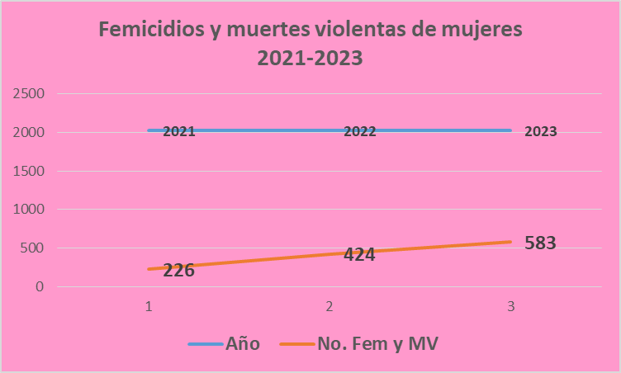 FUENTE: FemicidiosEC Consejo de la Judicatura, 2023, Elaboración propia.
- Del 01.01.2021 al 31.12.21. se registraron 226 femicidios y muertes violentas de mujeres; del 01.01.2022 al 31.12.22, se registraron 424 femicidios y muertes violentas de mujeres; y, el 01.01.2023 al 30.12,23, se registraron 583 femicidios y muertes violentas de mujeres.
- Las organizaciones de sociedad civil interpelan al Estado por su débil respuesta frente a la escalada de violencia machista, y previenen de una escalada mayor, sobre todo tomando en cuenta el contexto de sistemas criminales que están cambiando las dinámicas sociales del país en general, pero también las formas en que se presenta la violencia contra las mujeres, en específico.
- Los cuerpos femeninos están siendo utilizados como botines de guerra entre bandas delincuenciales, para marcar territorios de muerte/enfrentamientos o para enviar mensajes aleccionadores al barrio o comunidad. Asimismo, esas muertes de mujeres -masacradas, degolladas, cuyos cuerpos son “tirados” en los espacios públicos como desechos- muestran un creciente mensaje de misoginia y odio hacia los cuerpos femeninos.
Bajos índices de enjuiciamiento y condena de delitos de violencia
- Frente a esta realidad las respuestas desde las instancias gubernamentales son escasas y el acceso a justicia, seguridad o protección para las víctimas no se concreta. De hecho, durante el 2023, sociedad civil ha denunciado que solo tomando en cuenta los datos de 2023, al menos 36 víctimas de femicidio tenían antecedentes de violencia - en algunos casos incluso fueron a los servicios de atención y protección- o incluso tenían boleta de auxilio.
- El sistema de justicia atraviesa por una crisis sin parangón en la historia del país, crisis que se evidencia, tanto en el ámbito administrativo, ya que se carece de lo más elemental, como papel y tinta para las impresoras, reactivos para pruebas en caso de abuso sexual y personal especializado: peritos, psicólogos, médicos legistas, entre otras necesidades; así también, en el ámbito jurisdiccional en el que se advierten graves casos de corrupción, como por ejemplo, la desnaturalización de garantías jurisdiccionales, acciones mediante las cuales se favorece a personas vinculadas a grupos de la delincuencia organizada e incluso se ha dejado en libertad a femicidas y agresores sexuales sentenciados.
- Una gran preocupación es que femicidas quedan el libertad luego de poco tiempo de estar en prisión. La sentencias que llevan años en alcanzarse son borradas en un instante por figuras como habeas corpus, sin fundamentos legales para otorgarlos.
- Esta realidad ha sido confirmada por el World Justice Proyect que en días recientes publicó un informe en el que define los avances o retrocesos de 142 países en el Estado de derecho. El sistema de justicia está permeado por la corrupción. Nuestro país está situado en el puesto 105, lo que implica altísima corrupción, asimilable a la situación que viven países como Irán, Zambia y Albania.
- A través de un operativo denominado METÁSTASIS, realizado en diciembre de 2023, por parte de la Fiscalía General del Estado, se evidenció la infiltración de grupos de delincuencia organizada y el narcotráfico en la administración de justicia, en la Policía, en la Función Ejecutiva; en este operativo fueron detenidos jueces, fiscales, policías, guías penitenciarios y abogados en libre ejercicio, quienes formaban parte de una red de corrupción que recibía dinero a cambio de emitir recursos o sentencias a favor de estos grupos.
- Las víctimas de violencia y sus familiares están condenadas a la impunidad y a la falta de reparación, por ello, la importancia de trabajar y demandar cambios profundos, depuración y procesos de capacitación.

Caso de N.S.G del Pueblo originario Kichwa de Sarayaku y perteneciente al colectivo de Mujeres Amazónicas
- Un caso emblemático es el de N.S.G quien en 2015 hizo la primera denuncia contra su ex pareja por agresiones físicas, golpes en la cara y cuerpo En ese entonces, el encargado de citar al denunciado “no logró dar con él”, pese a que tenía toda la información de donde localizarlo, y la causa fue archivada. En 2020, interpone una segunda denuncia por violencia psicológica, incluso una amenaza de muerte con una escopeta apuntándole a la cabeza. A su vez, su ex pareja presentó denuncias en contra de ella por el presunto delito de violencia psicológica, esta vez fungiendo en calidad de víctima, con la finalidad de someterla, intimidarla, amenazarla, y seguir ejerciendo control. También ha utilizado a su hijo como medio para seguir violentándola, mal utilizando por reiteradas ocasiones el sistema judicial interponiendo demandas en su contra en materia de Familia y régimen de visitas.
- En marzo de 2022, N.S.G interpuso una tercera denuncia. El agresor venía incumpliendo las medidas de protección (boleta de auxilio) dispuestas a favor de N.S.G desde 2020.
- Una de las causales que han retardado de manera injustificada el proceso es que por más de cuatro ocasiones han existido excusas por parte de los Fiscales y que su caso se encuentra a cargo de la Unidad de Patrimonio Ciudadano, Soluciones Rápidas y Tránsito 2, de la Fiscalía de Pastaza, sin capacidad ni experiencia en violencia de género. Cuatro años después de la denuncia presentada se encuentra en etapa evaluatoria y preparatoria de juicio, que estuvo convocada para el viernes 5 de enero de 2024, sin embargo, el Juez competente difirió la audiencia para 14 de Febrero, sin motivación alguna, sumando otro retraso injustificado.
- El caso de N.S.G demuestra la realidad de muchas otras mujeres —especialmente las que tienen menos recursos y posibilidades reales de acceso a la justicia—. Demuestra también cómo la violencia sigue invisibilizada y las mujeres siguen siendo revictimizadas, incluso por parte de las instituciones creadas para garantizar esos derechos, a pesar de poner las denuncias correspondientes y aportar con las pruebas necesarias. Muestra además que:
- No hay suficientes fiscales y personal especializada en violencia de género, y los que existen tienen más de 3000 procesos al año.
- Los agresores utilizan el mismo sistema para continuar controlando, manipulando, violentando e intimidando a las víctimas, con la finalidad de que sus víctimas se agoten y se retracten de la denuncia.
- Las boletas de auxilio no sirven su propósito de brindar protección a las víctimas. Mujeres mueren con boletas de auxilio en sus carteras.
- El racismo y el silencio de la sociedad civil, de los medios de comunicación locales e incluso de las organizaciones que se autodenominan “feministas” optan por el silencio si el agresor es de una familia con influencia económica y política.
- La revictimización está presente en toda institución pública dada la falta de experticia, experiencia ni capacitación en género más los procesos de excesiva lentitud .
- Pese al apoyo de la cooperación internacional, el Registro Único de Violencia (RUV) es una deuda pendiente. El Estado debe cumplir con su compromiso de implementar este instrumento en su totalidad, aportando el presupuesto necesario para su funcionamiento.
- Sobre los servicios de atención y protección, se observa que no hay un mecanismo efectivo de referencia y contrarreferencia de casos. La entidad rectora -Ministerio de la Mujer y DDHH- no logra integrar a todos los servicios en una red nacional pues quedan fuera servicios que ofrecen los GADs locales, por ejemplo. De esta manera no hay lineamientos específicos para las autoridades sobre lo que deben hacer para aperturar servicios de atención y protección a víctimas, sobre calidad de abordaje, estándares mínimos u otros. Además, cuando asumen nuevas autoridades los cargos en alcaldías o prefecturas, los servicios quedan a la libre voluntad de si la nueva autoridad continúa con el apoyo y con los presupuestos suficientes. Esto genera que servicios se cierren o se abran de acuerdo a conveniencias políticas y no de acuerdo a la demanda de servicios en esa localidad. Por ello se necesitan ordenanzas locales que estén alineadas a las competencias que la LOIPEVM dispone para los GADs.
- Hay pocos servicios de atención y acogimiento para adolescentes y no cubren la demanda frente al incremento de la violencia sexual contra menores de edad. Esto favorece la revictimización y la desprotección, pues algunas de las víctimas son reinsertadas en las mismas familias o en sitios cercanos a donde ocurrió el hecho violento.
Frente a todo esto, hacemos hincapié en:
- En cuanto a los Femi(ni)cidios, el Ministerio de la Mujer y Derechos Humanos debe activar el Sistema Nacional de Prevención y Erradicación de Violencia contra las Mujeres y orientar mayores esfuerzos para fortalecer su política de prevención, en todos los niveles de gobiernos; con acciones de educación, comunicación y redes sociales de manera permanente; con el presupuesto necesario. La capacitación debe ser permanente, ya que no es suficiente para lograr el cambio de patrones socioculturales.
- A su vez, es necesario continuar en la coordinación con sociedad civil, para que los datos de femicidios y muertes violentas de mujeres sean compatibles.
- El Estado debe diseñar y concretar las políticas de prevención, atención, protección y reparación para las víctimas de violencia y para las familias de las víctimas de femicidio en todos los territorios, tanto urbanos, urbano marginales, rurales o geográficamente alejados.
- Si bien a finales de 2022 se crea el Ministerio de la Mujer y Derechos Humanos, pero se crea bajo la misma estructura y presupuesto de la Secretaría de Derechos Humanos (art.1), sólo se produce un cambio de nombre. Lamentablemente, es una institución débil, sin desconcentración territorial, ni personal suficiente en sus ¨Centros Especializados”, para hacer frente al incesante incremento del flagelo de la violencia contra las mujeres.
Se indica que en estos centros, llamados Centros Violeta, se aplican normas ISO, estas normas están centradas en procesos y no en personas. Una reparación integral la define la víctima, no un proceso estándar de calidad. Los Centros Violeta orientan y dan apoyo psicológico y social, pero no hacen patrocinio, con lo cual, son las organizaciones de sociedad civil las que los asumen, incrementando su carga laboral, pero sin incremento de su presupuesto.
- El Ministerio de la Mujer y DDHH como entidad competente en violencia contra las mujeres debe emitir una reglamentación nacional con lineamientos claros para los GAD tanto cantonales como provinciales sobre la apertura de servicios de atención, tanto externos como de acogimiento, para mujeres víctimas de violencia. Estos lineamientos deben tener estándares mínimos para la apertura que garanticen abordajes de calidad, infraestructura mínima básica y ordenanzas locales que puedan sostener los servicios, independientemente de la autoridad que asuma los cargos.
- El Plan Nacional de Prevención y Erradicación de la Violencia contra las Mujeres elaborado participativamente con sociedad civil en 2020, tiene 143 indicadores alineados a las competencias del Sistema Nacional de Prevención y Erradicación de violencia, sin embargo hasta la fecha este plan no logra una articulación interinstitucional y cumplir con sus acciones de prevención, atención y reparación a mujeres víctimas de violencia nacional y descentralizadamente. Este Plan tampoco ha sido socializado y difundido debidamente en el nivel nacional entre las instancias que tienen competencia; ni en provincias.
- El Sistema Nacional de Prevención y Erradicación de Violencia contra las Mujeres hasta el 2021 tuvo 27 reuniones de articulación interinstitucional y a 2023 10, es decir este Sistema como lo ha evidenciado la Asamblea Nacional que hace seguimiento a la implementación de la Ley de Prevención de Violencia contra las Mujeres, presenta una débil implementación, requiere de claridad política y compromiso. De su funcionamiento depende la vida de las mujeres y las niñas del país.
- Este Sistema sigue siendo papel escrito y declaraciones sin concreción en la vida de las mujeres. Se ha diseñado sobre la base de reuniones e informes, pero no existen mecanismos de vigilancia de los debidos procesos ni de sanción, cuando no se aplica la norma, o seguimientos de casos.
- Las Agendas Nacionales de Igualdad, construidas por los Consejos Nacionales de Igualdad no son vinculantes para la Secretaría de Planificación del Gobierno. Se requiere que estos instrumentos sean vinculantes y transversales para las instituciones del gobierno nacional y desconcentrado.
- Con el cambio de gobierno, se debe velar por la vigilancia del debido proceso y el seguimiento de casos de violencia y femicidio y que tanto la Planificación Anual como el Presupuesto General del Estado tomen en cuenta a la violencia basada en género como prioridad. También hacemos un llamado para la aprobación del proyecto de Ley de Acompañamiento y Reparación Integral y Transformadora para familiares de víctimas de femicidio y otras muertes violentas de mujeres.
28 (c) :
- Se pone en su conocimiento que, datos del Ministerio de Educación señalan que un 4.1% de niños, niñas y adolescentes (NNA) abandonaron la escuela/colegio y hubo una disminución de un 3% de estudiantes matriculados para el año 2023-2024.
- Un aproximado de 38, 238 niños y niñas no se han matriculado, en Sierra y Amazonía. Las causas más importantes son la pobreza, la falta de interés y la migración. Un aspecto fundamental que es necesario considerar es la inseguridad en la que se desenvuelven muchas zonas del país. Como consecuencia de esta realidad, según un informe de FORBES, 1.326 adolescentes entre 12 y 17 años han sido detenidos en el primer semestre del 2023 por delitos de robo, tenencia de armas y tráfico de drogas, de acuerdo a información proporcionada por la Policía Nacional.
- La deserción escolar es el reflejo de una profunda crisis social. Es un problema estructural que no se resuelve únicamente desde el Ministerio de Educación, sinó desde toda la estructura del Estado. NNA no tienen futuro y sienten que han sido abandonados por el Estado. Particular responsabilidad se ubica en los ámbitos de finanzas, educativos, de salud, laborales, y de seguridad.
- En el caso de la provincia de Esmeraldas, según datos del propio Ministerio de Educación, se advierte que, en los últimos cinco años, 28 mil niños y niñas y adolescentes han abandonado el sistema educativo debido al empobrecimiento, altos índices de violencia y desastres naturales. Es decir hablamos de una deserción escolar forzada.
34 (a):
- En su informe de seguimiento, el estado hace “mención especial” a la despenalización del aborto en casos de violación para todas las mujeres, a través de la LORIVE (R.O. Nro. 53, Segundo Suplemento, de 29-04-2022), y lo llama “hito en la garantía de derechos reproductivos de las mujeres en el Ecuador”. Al respecto, vale recordar que los Procedimientos Especiales de Naciones Unidas hicieron hincapié en cómo dicha ley se aprobó en términos regresivos.
- A 2024 en el Ecuador si bien hay avances respecto del marco jurídico para el ejercicio de los DSDR y una vida libre de violencia machista los retrocesos son evidentes:
Avances
- El Ecuador a través de la Corte Constitucional, ha despenalizado el aborto en caso de violación, este avance mínimo no se acompaña de una política pública que permita a las víctimas acceder a los servicios y por parte de los prestadores de salud tampoco existe el conocimiento del procedimiento, por lo cual podemos decir que en este ámbito hay un estancamiento del derecho a tomar una decisión respecto a continuar con un embarazo forzado producto de violación.
Estancamiento
- El estancamiento se traduce en que la ley que regula la interrupción voluntaria del embarazo producto de violación fue elaborada por el ex- Presidente Lasso, que, siendo conservador extremo, vetó prácticamente toda la ley aprobada en la asamblea nacional, introdujo artículos de protección al embrión o feto y permisividad para la objeción de conciencia (entre otras vulneraciones) en las instituciones del sector privado. Si bien, esta ley ha sido impugnada a través de demandas de inconstitucionalidad, lo que está vigente son medidas cautelares temporales que han resuelto en parte los obstáculos de la ley impuesta por el ex-Presidente.
- No hay información y/o difusión en ningún ámbito que logre que las víctimas y la población en general sepa que existe la posibilidad de decidir sobre un aborto en caso de violación, por tanto, existe una vulneración al derecho a la información.
Desafíos
- La Corte Constitucional debe resolver las diversas demandas de inconstitucionalidad para que las víctimas de violencia sexual embarazadas cuenten con una ley expedita y accesible.
- El sistema de salud tiene que contar con una normativa sanitaria clara y con los medicamentos modernos que permiten abortar, a quien lo haya decidido, con seguridad y sin riesgo sobre todo tomando en cuenta que los plazos actuales para el aborto permiten solamente hasta las 12 semanas, que seria un aborto con medicamentos. El estándar de oro según la OMS es que los países tengan el Cuadro Nacional de Medicamentos: Misoprostol y Mifepristona disponibles tanto en el sector público como privado.
- El Ecuador debe incluir en el currículo educativo Educación Sexual Integral, pues la desinformación y el silencio son factores de riesgo para todo tipo de violencia incluida la sexual.
Amenazas
- Actualmente se encuentra en trámite en la Asamblea Nacional, una propuesta de Ley de Duelo Gestacional, la misma que pretende dar personería jurídica al embrión y feto, lo cual afectaría fuertemente los avances conseguidos, incluso con riesgo de que se eliminen las causales legales del aborto vigentes en el Ecuador. Esta propuesta debería ser archivada.
3409 palabras.

https://www.forbes.com.ec/columnistas/desercion-escolar-problema-aumento-n41308
https://www.fundacionaldea.org/mapas.
Dos femicidas en libertad por medidas cautelares en Cuenca - El Comercio
Sobre el Registro Único de Violencia, que hace mención el estado en la Información suministrada por el Ecuador en diciembre de 2023, vale recalcar que tomó más de cuatro años en ponerse en marcha. La Ley Orgánica Integral para Prevenir y Erradicar la Violencia contra las Mujeres fue aprobada a inicios del año 2018 estableció la creación del RUV, el mismo que desde 2019 se conceptualizó para prevenir femicidios y mejorar la atención a mujeres víctimas de violencia, fue lanzado, en su primera fase, en septiembre de 2022 luego del mediático femicidio de la abogada María Belén Bernal, pero aún no logra la interoperabilidad de la data, y lo que es peor, se lo está definiendo actualmente como un sistema que recoje data, no que previene violencia. Sigue sin implementarse.
El informe intermedio de investigación defensorial sobre violencia sexual contra menores de edad, de la Defensoría del Pueblo (2023) (CASO-DPE-1701-170122-300-2023-000005), señala: - Las cifras entre Fiscalía General del Estado y Consejo de la Judicatura no coinciden, no tienen sistemas análogos donde puedan cruzar información de las víctimas -esto complica seguimiento y verificación de información. - El porcentaje de casos de violencia sexual contra menores que tienen sentencia es mínimo en relación al número de denuncias. - De un total de 52051 denuncias de violencia sexual presentadas en Fiscalía, solamente 14734 han sido atendidas en el sistema de salud pública. Esto demuestra la fragmentación de los servicios y la nula activación de un sistema nacional de protección. - La Defensoría Pública atiende preferentemente a los perpetradores, no a las víctimas. - No existe atención especializada a NNA víctimas de violencia sexual ni, por tanto, disponibilidad de personal con capacidades técnicas para elaborar informes útiles para sistema de justicia. - El Ministerio de Salud Pública tiene un servicio de salud mental que no responde a la demanda de víctimas de violencia, ni cuenta con atenciones especializadas para casos de violencia.
Contamos con la autorización de la Sra. Gualinga y su abogada para difundir su caso.

